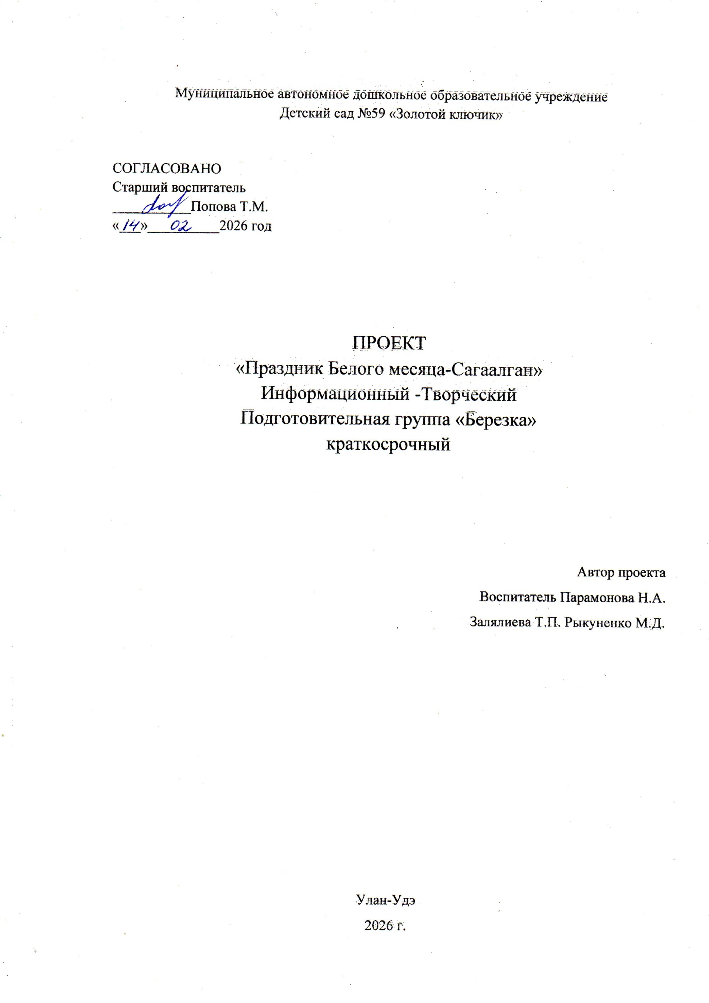

Актуальность:
Сейчас проблема в том, что нынешнее поколение теряет значимость национальных культурных ценностей. Наш проект направлен на возрождение культуры, традиций и обычаев бурятского народа. А также для развития чувства сопричастности к народным торжествам. Дети дошкольного возраста недостаточно имеют представления о культуре, традициях и обычаях бурятского народа.
В своём проекте исследуем объект – «Праздник Сагаалган» для детей дошкольного возраста и значимость которого заключается в приобщении к музыкальной культуре, к творчеству – духовному наследию бурятского, русского и других народов нашего края, к результатам и возможностям использования их на практике.
Тип проекта: творческий, информационный, коллективный.
Состав участников проекта: дети, воспитатели подготовительной группы, музыкальный руководитель.
Сроки реализации проекта: с 16 по 20 февраля 2026г.
Продолжительность проекта: краткосрочный.
Цель проекта: формирование у детей представления о национальном бурятском празднике – Сагаалган.
Задачи проекта:
1. Способствовать формированию знаний о Сагаалгане, как о важном и
значимом празднике в жизни жителей Бурятии;
2. Развитие познавательных навыков через бурятский фольклор (чтение
художественной литературы, разучивание стихов, песен и т. д.);
3. Развитие двигательной активности посредствам знакомства с
национальными играми;
4. Развитие воображения, любознательности, крупной и мелкой моторики
через художественное творчество;
5. Воспитание чувств толерантности и взаимоуважения, воспитывать любовь
к родной республике и гордость за неё;
Ожидаемый результат проекта:
• Оформление практического материала по теме проекта;
• Проведение праздника «Сагаалган»;
• Оформление предметно-развивающей среды по теме «Культура и традиции
бурятского народа».
Методы и формы работы, направленные на реализацию задач проекта.
Формы: НООД; развлечение; совместная деятельность педагога и детей в ходе режимных моментов; совместная деятельность детей и воспитателя и музыкального руководителя.
Средства: игровая деятельность; продуктивная деятельность.
Методы: наглядные: наблюдение; рассматривание иллюстраций, картин, альбомов, фотографий, книг; слушание литературных и музыкальных произведение в записи;
словесные: беседы, решение проблемных игровых ситуаций; рассказ педагога; чтение художественной литературы; отгадывание загадок;
практические: выполнение творческих заданий; анализ и проигрывание проблемных ситуаций.
Материально-техническое обеспечение проекта.
ТСО, иллюстрации, слайды; альбом, художественная литература, канцелярские принадлежности, костюмы.

Ожидаемые результаты проекта:
- у детей;
Сформированность знаний о Сагаалгане как о важном празднике в жизни жителей Бурятии.
Развитие познавательных навыков через бурятский фольклор (чтение художественной литературы, танца Ехар).
Развитие двигательной активности через знакомство с национальными играми и танца.
Развитие воображения, любознательности, крупной и мелкой моторики через художественное творчество.
Воспитание чувств толерантности и взаимоуважения, любви к родной республике и гордости за неё.
- у педагогов;
Разработка системы занятий для дошкольников по ознакомлению с культурой, традициями и обычаями бурятского народа
Оформление практического материала по теме проекта
Проведение развлечения «Сагаалган
Оформление предметно-развивающей среды по теме «Культура и традиции бурятского народа».
Оформление выставки творческих работ детей.
Продукт проекта:
Выставка детского творчества
Праздник «Белого месяца-Сагаалган»

Этапы проекта:
1 этап подготовительный:
-подбор детской художественной литературы для чтения
-подбор материалов для презентации и её изготовление;
-подбор бесед, папок-передвижек, занятий по теме
-подбор наглядного материала по теме;
2 этап основной:
-рассказ воспитателей об истории возникновения праздника;
-беседы с детьми
-чтение художественной литературы;
-проведение подвижных игр;
- разучивание песен и танцев
-рисование;
- аппликация
- декоративно прикладное искусство
-рассматривание картин, иллюстраций;
3 этап заключительный (презентация проекта):
Развлечение «Белого месяца-Сагаалган»
Выставка детских работ.

Примерный план деятельности по проекту:

Дата | Название мероприятия
16.02 | Познавательное развитие: Показ презентации по теме. «Как встречать Сагаалган».  Беседа: «Цвета хадака».  Подвижные игры «Юрта», «Ловля тарбаганов».
17.02 | Речевое развитие. Чтение художественной литературы: чтение Бурятская сказка «Будамшу».  Музыкальная деятельность: Заучивание элементов Ёхора, заучивание песни «Сагаалган» ,подвижные игры Рукавицу гнать (Бээлэйтууха)
18.02 | Беседа: «Бурятская национальная одежда».  Изобразительная деятельность. Декоративно-прикладное искусство/Прикладное творчество: «Дыгыл» (Бур орнамент)  Загадывание бурятских пословиц
19.02 | Просмотр картин, иллюстраций на тему «Сагаалган».  Беседа: «Молочная пища».  Изобразительная деятельность: Рисование «Сагаалган – Белый месяц»  Чтения стихотворение «Сагаалган»
20.02 | Изобразительная деятельность. Аппликация: «Бурятский национальный костюм»  Музыкальная деятельность: Муз развлечение для детей «Праздник Белого месяца-Сагаалган»

Сценарий праздника "Сагаалган"-2026г.
для детей подготовительной группы

Зал оформлен бурятским орнаментом, на центральной стене - нарядная юрта, выставка с национальной посудой, горит очаг. Под звуки весёлой бурятской песни дети забегают в зал и приветствуют друг друга аплодисментами. Ведущая в национальном костюме с хадаком приветствует гостей, здоровается по- бурятски.

Вед: Сэнбэйна! Заходите друзья!
С Новым годом вас всех!
Сегодня у нас бурятский Новый год – Сагаалган, Праздник Белого месяца. В этот день, по давней традиции, люди ходят друг к другу в гости, желают добра и благополучия.
Амар мэндэ! Шэнэ Жэлэр!
Сагаанхаарар! Сагаалгаанар!
Давайте поздравим друг друга с Новым годом на бурятском языке. Повторяйте за мной:
Сагаанхараар!
Сагаалганаар!
Амар мэндэ!
Шэнэ Жэлэр!

Девочки в бурятских костюмах исполняют «Приветственный танец».

1реб:Мы светлый праздник Сагаалган
В саду своём встречаем.
Свой Новый год бурятам дан –
Его мы отмечаем!

2реб: Здоровья, мира и добра
Вам от души желаем.
И с Сагаалганом всех друзей
Сегодня поздравляем!

3реб: В праздник белого месяца
Как у нас повелось
Людям надо бы встретиться
Чтоб светлее жилось

4реб: Праздник белого месяца
Праздник вечного месяца
Только доброе цениться
Только в светлое вериться.

Вед: С первыми лучами солнца встаёт народ, надевает свои праздничные одежды и зажигает благовония, чтобы очистить своё жилище. И мы с вами тоже сейчас зажжём благовония, чтобы наш садик хорошел и процветал, чтобы дети и взрослые были здоровы.

Проводится « Окуривание благовонием» под красивую и спокойную бурятскую мелодию « Холонго» муз. Б. Батодоржиева.

Вед: Затем люди шли поздравлять своих старших родственников – бабушек, дедушек, мам и пап.
Праздник сопровождали песни, танцы и игры.
И мы продолжаем наш праздник весёлой песней.

Дети исполняют песню «Сагаалган»

Вед: На празднике, кроме песен, развлекались загадками. Некоторые бурятские загадки, очень своеобразны, а какие то из них схожи с загадками других народов.
Попробуем отгадать несколько.

1.Белое одеяло степь покрывало (снег).
2. Без рук, без ног, а дверь открывает (ветер).
3.Четыре братца под одной шапкой стоят (стол и стул).
4.Течёт, течёт – не вытечет,
Бежит, бежит – не выбежит (река).
5. Горшочек умён – семь дырочек в нём (голова).
6.Этот дом переносной
В стороне стоит степной,
Тёплым войлоком он крыт,
А внутри очаг горит.
Крыша вверх уходит круто
Это войлочная (юрта).

Вед: Все вы знаете, что юрта – это дом бурят, в котором они жили в старину. Так как они часто кочевали, переезжали с места на место, то юрты были складные и переносные.
Сейчас мы поиграем в игры про юрты.

1игра: «Построй юрту» (участвуют 12 человек – на 6 юрт)
На каждом стуле лежит платок с бурятским орнаментом. Два ребёнка бегают вокруг стульчика, по окончании музыки берутся за концы платка и поднимают его вверх, как крышу.

Вед: А теперь мы заселим эти юрты ребятами из старшей группы.

2игра: «Займи юрту» Дети легко двигаются по залу подскоками в парах, по окончании музыки садятся на стульчики – занимают юрту. Чья пара сядет на стульчики первыми они и побеждают.

Вед: После того, как люди поздравят своих родных и близких они ходят в гости к друзьям. Вот и к нам кто – то стучится. Встречаем!
Орогты манайда! (заходите к нам).
Под весёлую бурятскую музыку на лошади заезжает Будамшу.
Будамшу: Тпру...Сэнбэйна!...Сагаанхаарар! Сагаалгаанар! С праздником всех!

Я весёлый Будамшу
Я с детьми всегда дружу.
Ко всем на праздник прихожу,
Смех, веселье приношу.
А со мной любимый конь –
Белый конь - Саган Морин.
Я очень его люблю, ухаживаю за ним – он мой друг. Долго к вам я добирался, конь немножко запыхался. Отведу коня попить и вернусь к вам – в игры будем играть Новый год встречать.
(Под музыку и аплодисменты уезжает, « снимает коня»).

Вед: Будамшу любит своего коня, природу, степь.
Сейчас наши мальчики исполнят танец «наездников».

Исполняется танец, после которого заходит Будамшу с двумя «лошадьми».

Будамшу: Я же говорил, что будем играть. Я для вас привёл ездовых скакунов.

Эстафета «Наездники» На лошадках доскакать до стойки с бубнами, стукнуть в бубен и вернуться, передать лошадку следующему.

Звучит таинственная музыка и появляется КОНЬ – символ наступающего Нового года.

Лошадь: Здравствуйте, а вот и я,
Заждались меня друзья?
От души поздравить рада
Я и взрослых и ребят.
И надеюсь в этот год
Всем вам очень повезёт!
А теперь вставайте дружно, весело спеть песню нужно!

Песня: «Дуугаа нухэд, дуулаяа!» сл. Г.Чимитовой, муз. Б Батодоржиева. (Споёмте друзья).

Лошадь: Я -Лошадь пришла на праздник,
И хочу с вами сыграть
В круг скорее становитесь
Свою ловкость покажите.

Проводится игра « Бээлгээ» Дети и Будамшу сидят в кругу, а лошадь ходит за кругом. Под музыку резко останавливается, даёт в руки варежку и убегает, а тот, кому была отдана варежка, должен её догнать.
(игра проводится 2-3 раза).

Будамшу: Хорошо мы поиграли
Варежку подогоняли
Может Ёхор станцевать
Себя в танце показать?

Лошадь:
Если встанешь с нами в круг,
Значит, ты – хороший друг.
Наш бурятский хоровод
Взяться за руки зовёт!

Исполняется хоровод «Ёхор».
Лошадь: По традиции, Будамшу, я хочу вручить тебе подарок.
(вручает подарок Будамшу).

Будамшу: Я вас веселил
И сам позабавился.
Вам дети праздник понравился?
С Новым годом всех поздравляю
Угощение вам вручаю.
(Будамшу раздаёт подарки).
Байяртэ, мои друзья,
Ждут в другом саду меня.
Лошадь: С праздником Белого месяца!

Под весёлую бурятскую музыку дети выходят из зала.

